Cines Yelmo

Juan Carlos Francisco Mesa

Esta obra está licenciada bajo la Licencia Creative Commons Atribución 4.0 Internacional. Para ver una copia de esta licencia, visite http://creativecommons.org/licenses/by/4.0/ o envíe una carta a Creative Commons, PO Box 1866, Mountain View, CA 94042, USA.

Índice
Título 1

Actividades

Crea una nueva base de datos que se llame Cines

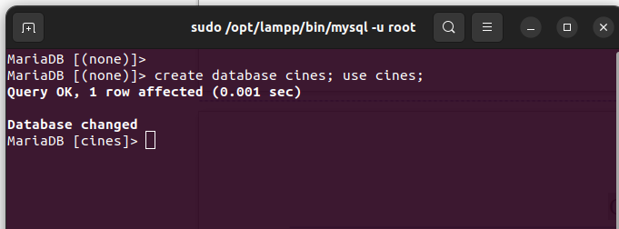
Volver al índice

Crea las tablas y las relaciones correspondientes al siguiente modelo físico
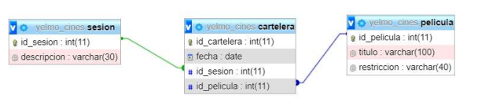
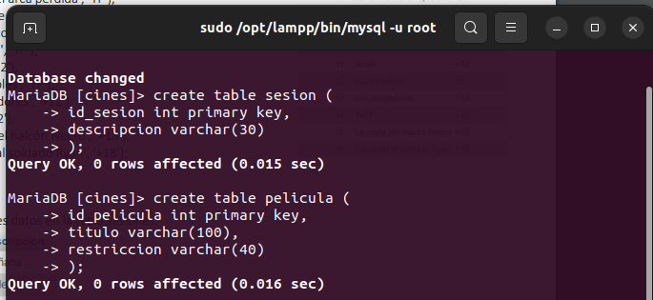
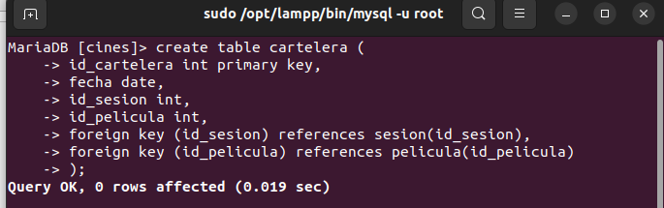

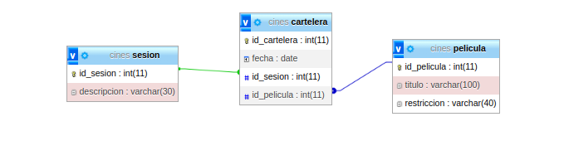
Volver al índice

Inserta los siguientes datos en la tabla película

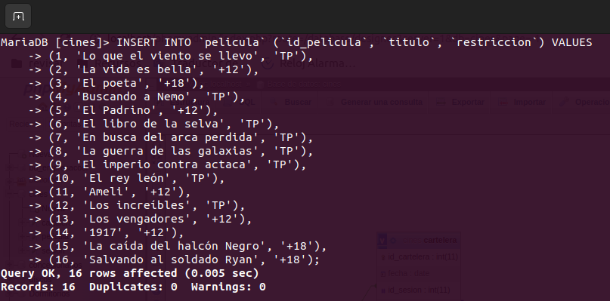
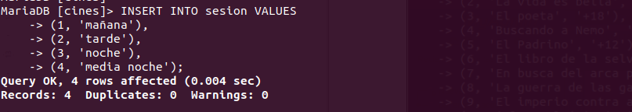
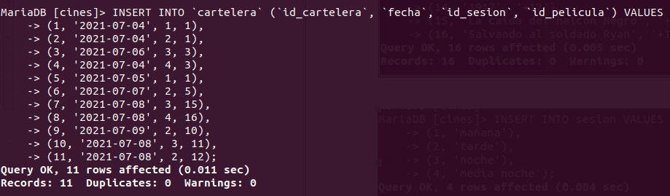
Volver al índice

Crea los procedimientos necesarios para

Consultar las películas de la cartelera, según la fecha proporcionada

Consultar las películas de la cartelera, según la sesión proporcionada (mañana, tarde…)

Consultar las películas de la cartelera según las restricciones de edad proporcionadas

Consultar las películas de la cartelera, según el mes dado

Buscar una película por palabras contenidas en su título

Insertar una película en la tabla películas

Volver al índice

